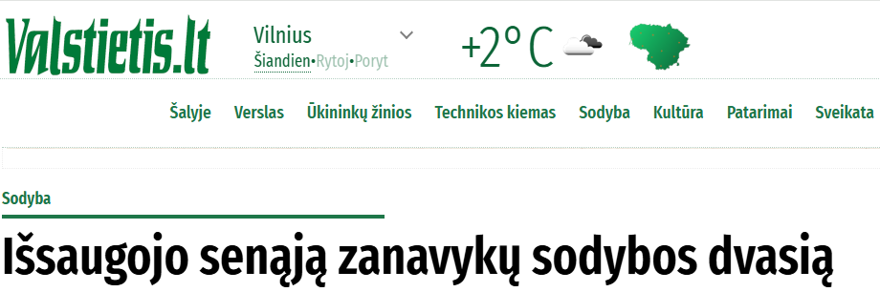

<...>

„Nuosavame name netoli Jurbarko gyvenantys Rutkai manė, kad, kol turės darbus, sodyboje leis tik savaitgalius, o išėję į pensiją galės ten vasaroti. Tačiau teko keisti planus. „Kartą mums darbuojantis kieme atėjo jauna pora ir paprašė leisti sodyboje atšokti vestuves. Esą jiems nieko kito nereikia – tik stogo ir kiemo, kuriame galėtų šokti. Jauni žmonės taip gražiai prašė, kad sutikome. Po kiek laiko vėl tas pat – „leiskite atšokti vestuvę“, mat suvalkiečiai sako ne „vestuvės“, o „vestuvė“. Tada supratome, kad įsigijome ne šiaip sau sodybą“, – linksmai vedžiodama po kiemą ir barškindama krūva raktų, tarsi Ievos Simonaitytės aprašytoji Pikčiurnienė, pasakojo Aurelija. Tiesa, tie raktai jos rankose buvo ne tam, kad nuo marčios viską slėptų, o kad atvertų visas stubos, klėties, kluono ir buvusio tvarto duris. Neseniai sodyboje viešėjusi komisija iš Rumšiškių buities muziejaus patvirtino, kad Rutkų sodyba yra zanavykiška. „Esame unikalūs tuo, kad išsaugojome ne tik tarmes, bet ir patarmes. Zanavykiškai kalbėjo šiauriau gyvenantys suvalkiečiai“, – sakė pašnekovė.“

<...>

„Rutkai – tikri savo krašto patriotai. Kluone jie įrengė apie sunkius lietuvių kalbos istorijos vingius pasakojančią ekspoziciją. Aurelija su Vydu didžiuojasi, kad Suvalkija išaugino garsiuosius tautos patriarchus: Suvalkijoje gimė Jonas Jablonskis, lietuvių bendrinės kalbos kūrėjas, ir Lietuvos himno autorius Vincas Kudirka. Suvalkija, arba Sūduva, – regionas pietų–pietvakarių Lietuvos dalyje už Nemuno, todėl kartais vadinamas ir Užnemune. Svarbiausias šio regiono gyventojų verslas nuo I tūkstantmečio pradžios buvo ir yra žemdirbystė. Derlingos šio regiono žemės ir darbštumas lėmė tai, kad suvalkiečiai buvo turtingiausi XIX–XX a. Lietuvos ūkininkai. Šiame krašte buvo daug išsilavinusių žmonių. „Stiprių ūkininkų šeimos buvo daugiavaikės. Tėvai daug dirbo, spaudė centą prie cento, kad vaikai galėtų mokytis. Jei ne įvairios suirutės, karas, sovietų okupacija, mūsų ūkiai būtų ne prastesni nei vokiečių ar švedų“, – tikino visą gyvenimą miškininku dirbęs Vydas. O kalbas apie tai, kad suvalkiečiai šykštūs, jis laiko nevertomis dėmesio, nes puikiai žino, kad jo seneliai ir tėvai buvo taupūs ir labai darbštūs. O kąsnio neskaičiavo nei sau, nei samdiniams.“

Nuoroda į šaltinį: <https://www.valstietis.lt/sodyba/issaugojo-senaja-zanavyku-sodybos-dvasia/28593>